Тема: Что такое «информация». Источники информации
Цель:
Ввести понятие информация. Познакомить детей с источниками получения информации.
Формировать интерес к процессу получения информации.
Способствовать развитию памяти, воображению, речи.

Ход занятия.

Слайд 1:
- Сегодня у нас необычное занятие, моими помощниками на занятии будут: компьютер, проектор мультимедиа и экран. С их помощью я приглашаю вас в сказку.
Слайд 2:
- «Жил – был домовёнок Кузя. Он знал много сказок, которые держал в сундучке. Однажды он переехал из старого дома
Слайд 3:
- в новое высотное здание в одну из квартир, где жила девочка Маша. Кузи всё было чудно в новом «доме».
Слайд 4:
Многие предметы он увидел в первый раз. Кузя спросил Машу: «Что это за предметы?».
- Давайте узнаем, какие же предметы вызвали интерес у Кузи? Для этого отгадайте загадки:
Слайд 5:
Вот коробка непростая,
Смотрим мы в неё не зря,
Всем очень нравится она
Обо всём расскажет, да ещё покажет.
Дети, что это? Догадались? (телевизор).
(на экране ответ к загадке)
Слайд 6:
Это чудо из чудес
Вызывает интерес.
Рассказать-то оно всё может,
Показать же вам не сможет.
Чтобы это могло быть? Помогите Кузи. (радио).
(на экране ответ к загадке)
Слайд 7:
- Следующая загадка:
Далеко уехал брат,
Но ему всегда я рад,
Взяв волшебный коробок
Пообщаться с ним я мог,
Расспросив его о том,
Как живётся в крае том? (телефон).
(на экране ответ к загадке)

Слайд 8:
- С помощью всех этих предметов человек получает и передаёт различную информацию. И называют их источники информации.
- А что такое информация?
(ответы детей)
Слайд 9:
- Информация – это все что мы видим, слышим, говорим. Но не только эти предметы дают человеку информацию, но и многие другие. Какие вы ещё знаете?
- Кузя: Я, кажется, знаю один такой источник информации, отгадайте загадку:
Не куст, а с листочками,
Не человек, а рассказывает. (Книга).
Слайд 10:
(на экране ответ к загадке)
А какие источники информации знаете вы? (ответы детей)
Слайд 11:
- Человек может не только получать информацию, но и передавать. Как? (ответы детей)
- При этом надо стараться передавать информацию точно. А вот умеете ли вы это делать, мы сейчас и проверим. Я предлагаю вам поиграть в игру «Глухой телефон»
Проводится игра «Глухой телефон».

- Информацию можно получать и с помощью вопросов. Сейчас мы поучимся это делать.
Игра «Вопрос ответ»: С помощью вопросов, подразумевающих ответ «да», «нет» каждая из команд должна узнать, что изображено на картинке у противоположной команды (Слайд 12, 13)
Слайд 14:
Итог
- А вы дети, что нового узнали?

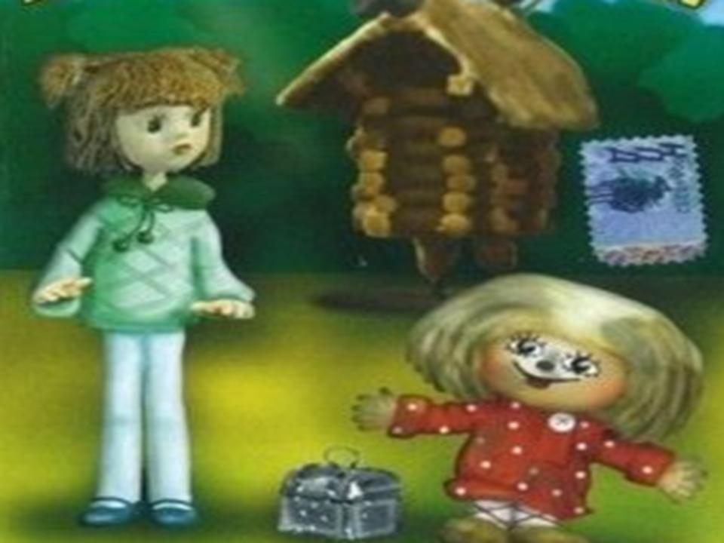
Слайд-презентация к занятию 1

